**郑州航空港经济综合实验区公共资源交易中心**

**电子招投标交易平台**

**投标文件制作操作手册**

**目录**

一、 软件安装 2

1.1、 环境要求 2

1.1.1、 软件安装步骤 2

1.1.2、 运行软件 5

二、 制作投标文件 5

2.1、 软件主界面及相关介绍 5

2.2、 制作投标文件（建设工程） 5

2.2.1、 新建项目 5

2.2.2、 查看招标文件 7

2.2.3、 封面 8

2.2.4、 投标函 8

2.2.5、 投标正文 9

2.2.6、 生成投标文件 9

2.3、 制作投标文件（政府采购） 11

2.3.1、 新建项目 11

2.3.2、 查看招标文件 13

2.3.3、 封面 14

2.3.4、 投标函 14

2.3.5、 投标正文 15

2.3.6、 开标一览表 16

2.3.7、 生成投标文件 16

# 软件安装

## 环境要求

1、操作系统要求：

Windows 2003/ XP /Vista/Win7/Win10 下均可运行，建议使用Win 7/Win10版本。

2、硬件要求：

CPU：推荐使用P4 2.0 以上；

内存：最低为64MB，推荐使用256MB 以上；

硬盘：最低为800MB，推荐使用1.5G 以上；

显示器：可选用VGA、SVGA、TVGA 等彩色显示器，推荐使用17 寸彩显或液晶；

3、辅助软件：

微软Office2007 或以上版本,若没有预先安装，则会影响到软件某些功能的正常使用（建议安装Office2010）。（注：WPS不能替代Office）

4、建议屏幕分辨率用1024×768 像素。

### 软件安装步骤

软件及系统驱动下载地址：<http://www.zzhkgggzy.cn/zzhkgsyqjyzx/InfoDetail/?InfoID=3f27899e-3d59-455c-91fb-f40a0ccb7209&CategoryNum=004004>

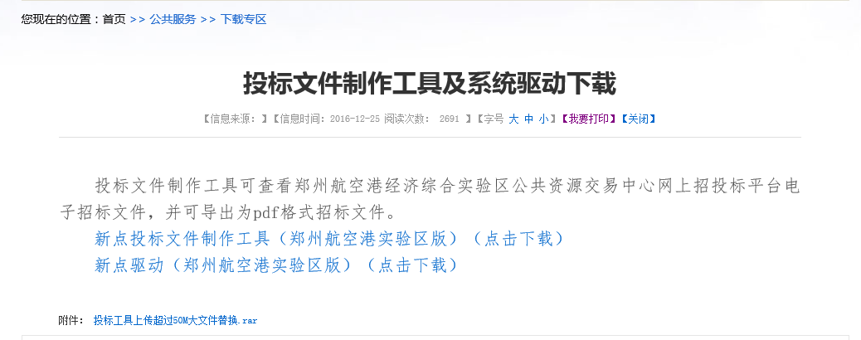

（1）软件安装

软件采用向导式安装界面，双击运行文件进入安装页面

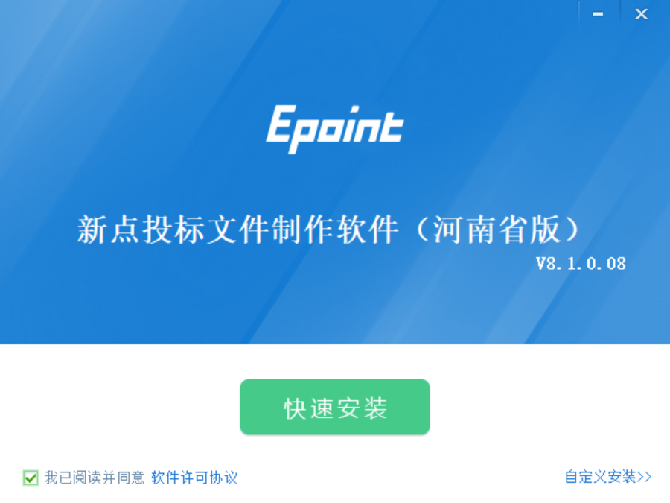

用户在阅读许可协议后，同意许可协议的内容。确认勾选“我已阅读并同意软件许可协议”点击 <快速安装>进行投标文件制作工具的安装。



如上图所示。等待自动安装完成

（2）驱动安装

1. 双击安装程序，进入安装页面。安装前建议关闭杀毒软件、关闭word及excel、PPT等办公文档、拔出CA秘钥（如有）。

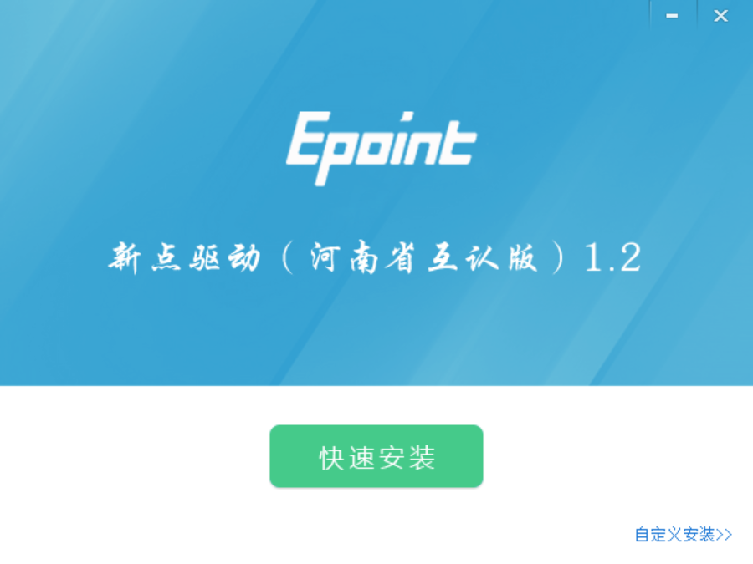

1. 点击快速安装，开始自动安装

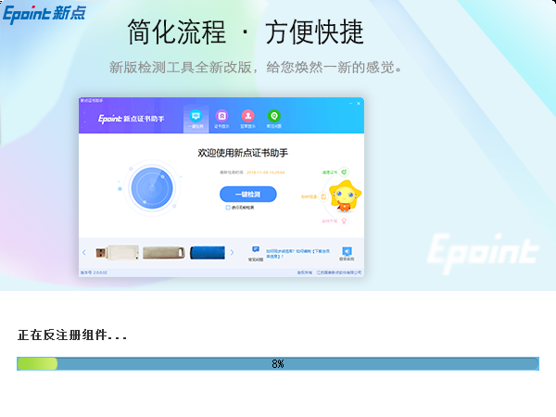

4、自动安装完成后，点击【完成】按钮，驱动安装成功。

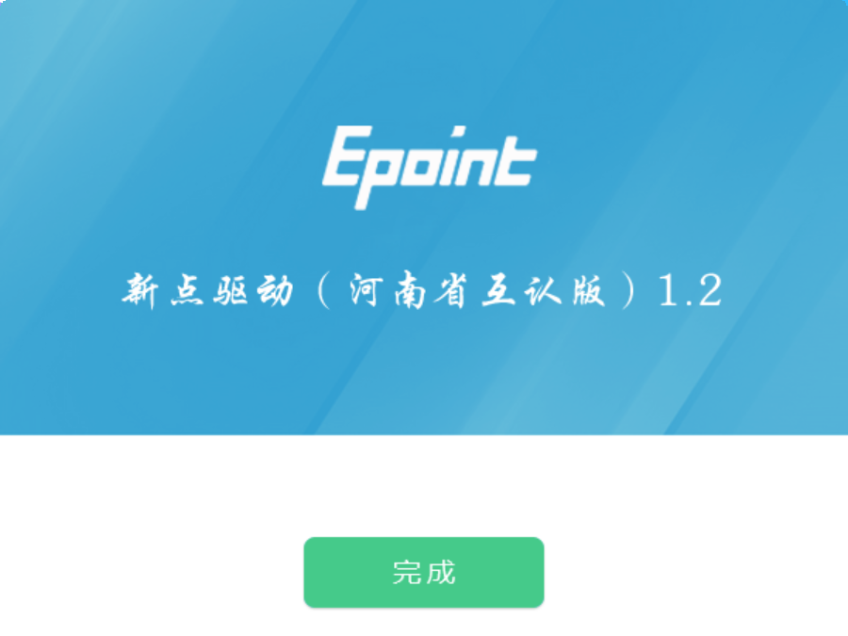

### 运行软件

软件安装好以后，会在桌面上产生一个快捷图标“新点投标文件制作软件（河南省版）”，直接双击这个图标，就可以进入软件；或者从Windows 的 **开始** > **所有程序** > **新点软件** > **新点投标工具**启动程序。

# 制作投标文件

## 软件主界面及相关介绍

左侧的操作流程栏菜单会根据招标文件的不同有所差别，此操作手册中以所有文件及流程都是用来做示例讲解的，用户实际操作过程中的界面可能会有细微差别，可根据实际情况对投标文件进行编制。

## 制作投标文件（建设工程）

### 新建项目

打开投标文件制作软件，进入下图所示页面：

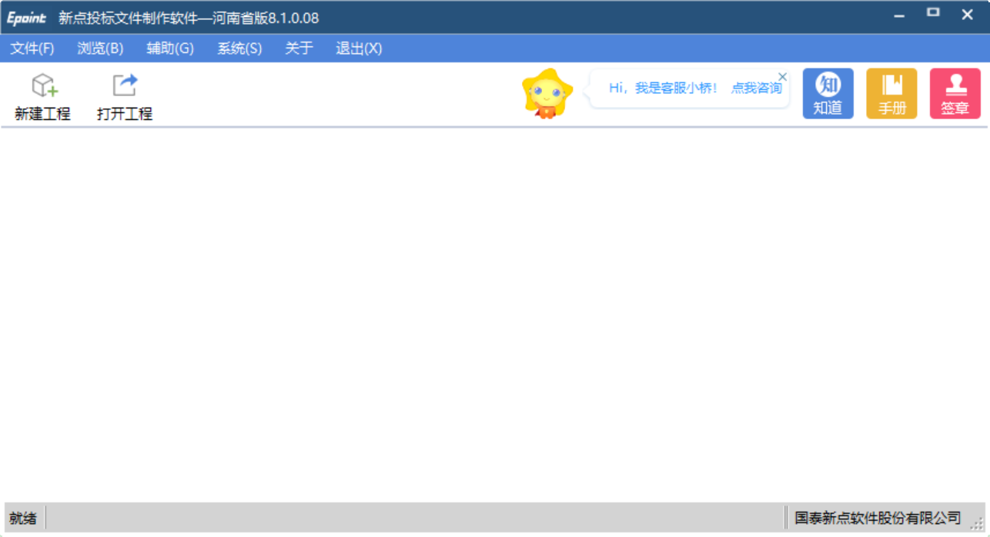

点击“新建投标”按钮，进行新建项目，如下图所示：

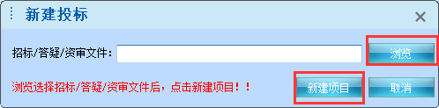

点击“浏览”按钮，选择答疑文件，如果本项目没有答疑文件，则选择招标文件，选择文件之后，点击页面中的“新建项目”按钮。进入招标文件制作页面，如下图所示：

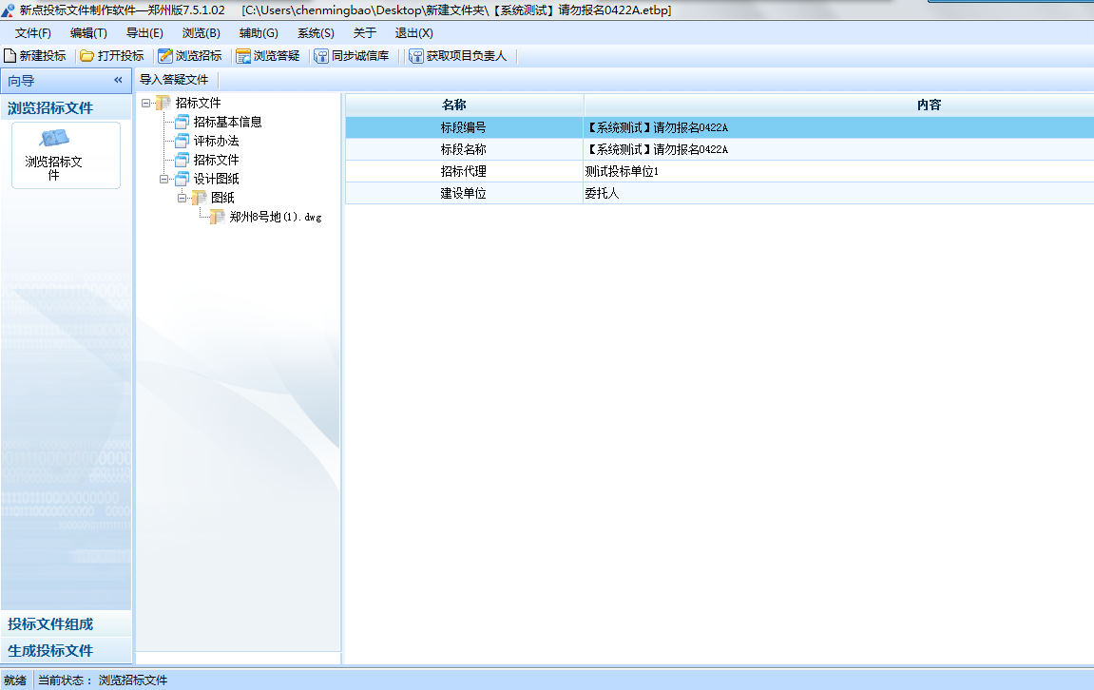

### 查看招标文件

点击页面左侧的“浏览招标文件”按钮，点击招标文件目录，可以查看招标文件的相关内容，如下图所示：

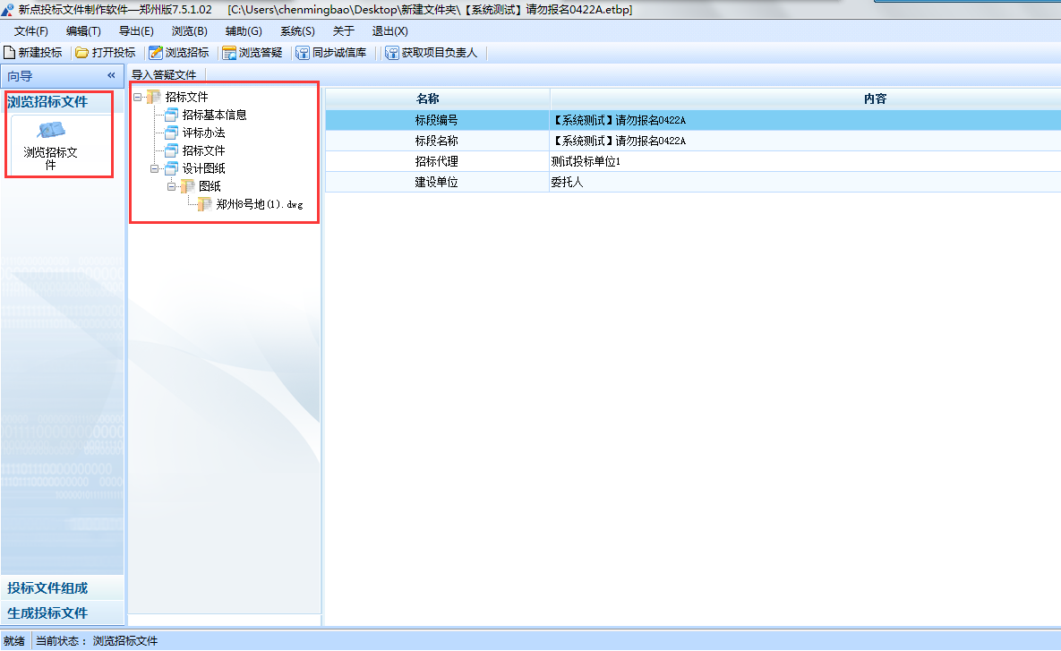

### 封面

点击“投标文件组成—封面”按钮，进入下图所示页面：

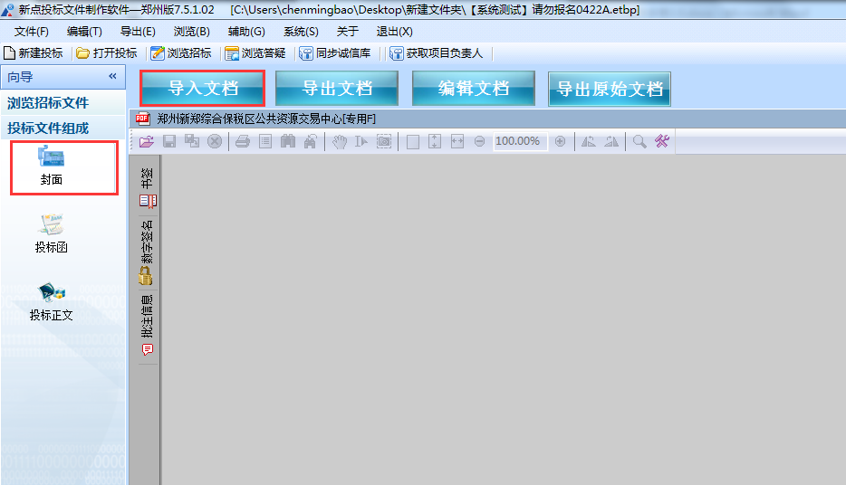

点击导入文档，可以导入pdf、jpeg格式封面文件。

### 投标函

点击“投标文件组成—投标函”进入下图所示页面：

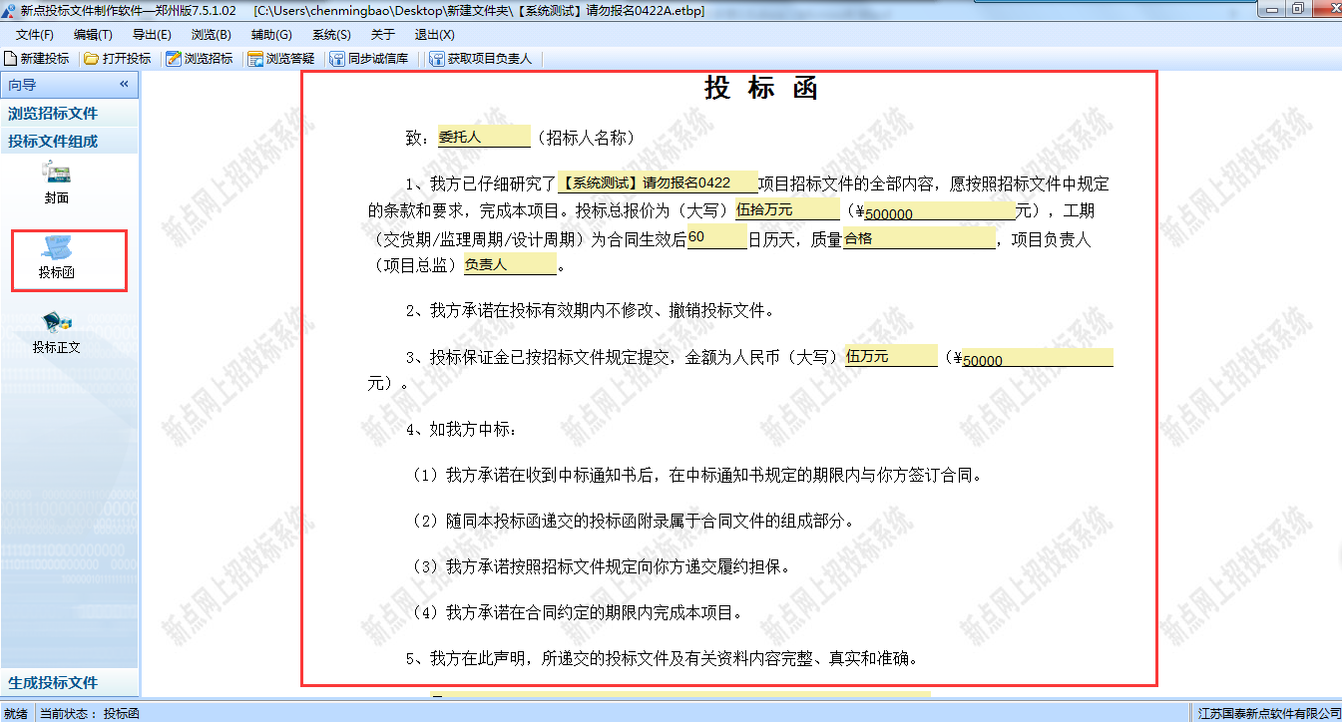填写相关信息即可。

### 投标正文

点击“投标文件组成—投标正文”，进入下图所示页面：

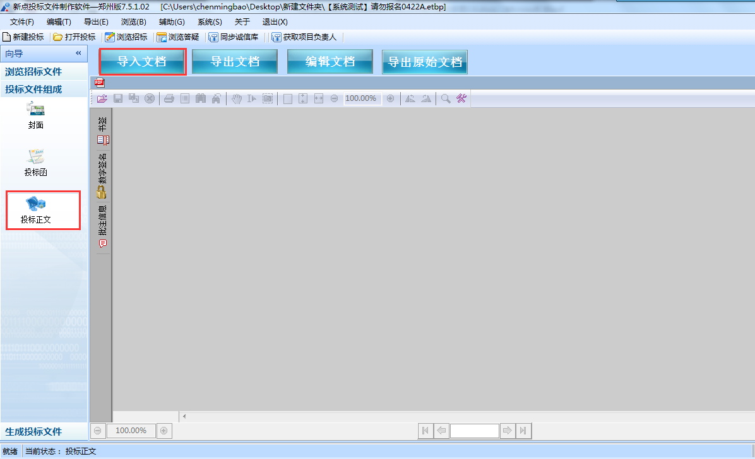

点击导入文档，可以导入doc、pdf、jpeg格式投标文件。

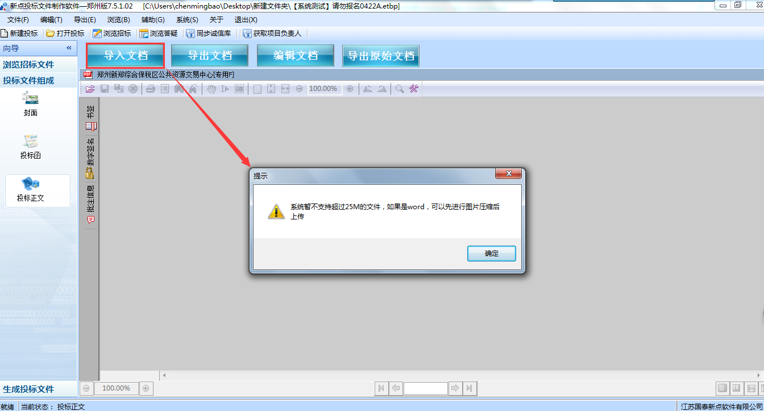

注意：系统暂不支持超过25M的文件，如果是Word，可以先进行图片压缩后上传

### 生成投标文件

点击“生成投标文件一生成投标文件”，进入下图所示页面

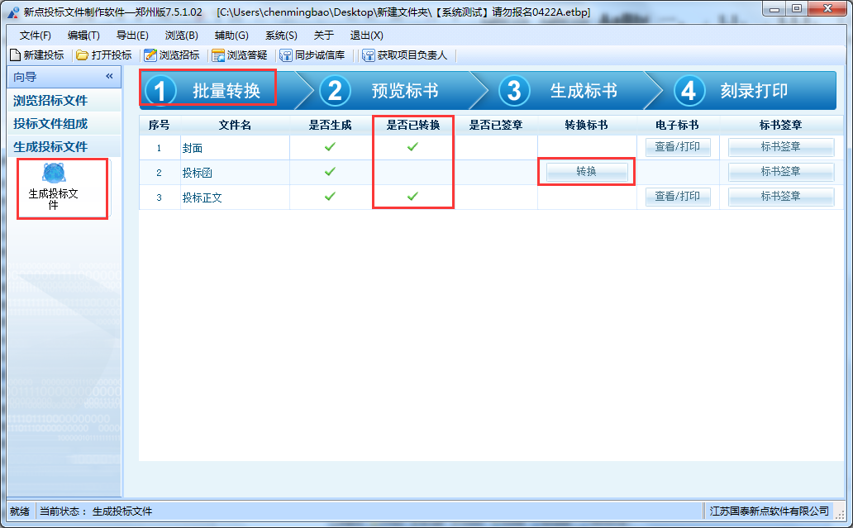

点击“批量转换”按钮，将所有的文件资料转换成PDF格式，转换成之后，在是否转换列里边会打上对号，所有文件都成功转换之后，对需要签章的文件进行签章，如下图所示：

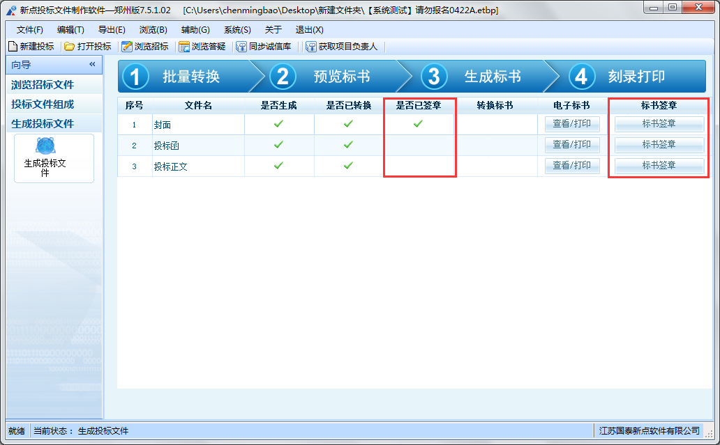

签章页面

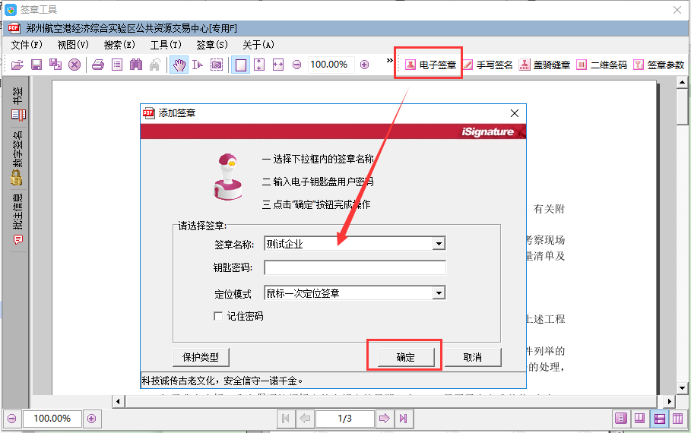

只需要对后边带有“标书签章”按钮的文件进行签章即可。签章完成之后，点击“预览标书”按钮，对标书进行预览，确认标书无误之后，点击“生成标书”按钮，进行投标标书生成。

## 制作投标文件（政府采购）

### 新建项目

打开投标文件制作软件，进入下图所示页面：



点击“新建投标”按钮，进行新建项目，如下图所示：



点击“浏览”按钮，选择答疑文件，如果本项目没有答疑文件，则选择招标文件，选择文件之后，点击页面中的“新建项目”按钮。进入招标文件制作页面，如下图所示：



### 查看招标文件

点击页面左侧的“浏览招标文件”按钮，点击招标文件目录，可以查看招标文件的相关内容，如下图所示：

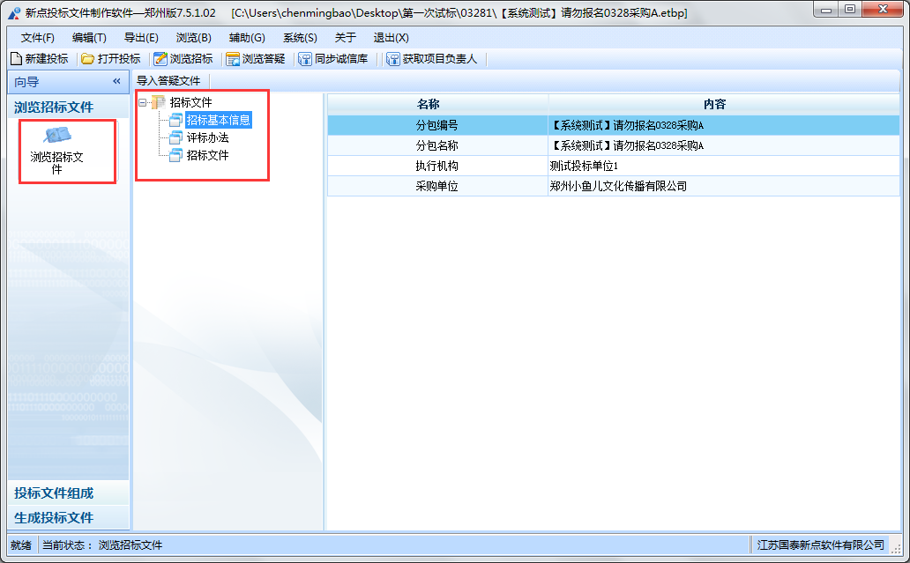

### 封面

点击“投标文件组成—封面”按钮，进入下图所示页面：

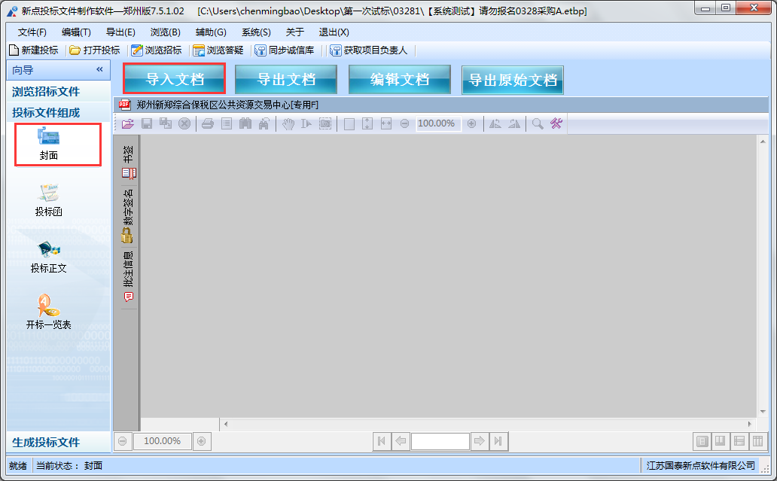

点击导入文档，可以导入pdf、jpeg格式封面文件。

### 投标函

点击“投标文件组成—投标函”进入下图所示页面：

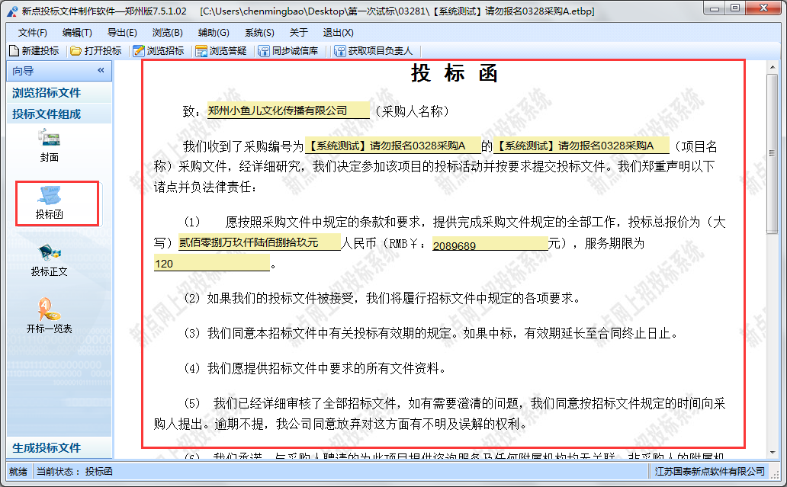填写相关信息即可。

### 投标正文

点击“投标文件组成—投标正文”，进入下图所示页面：

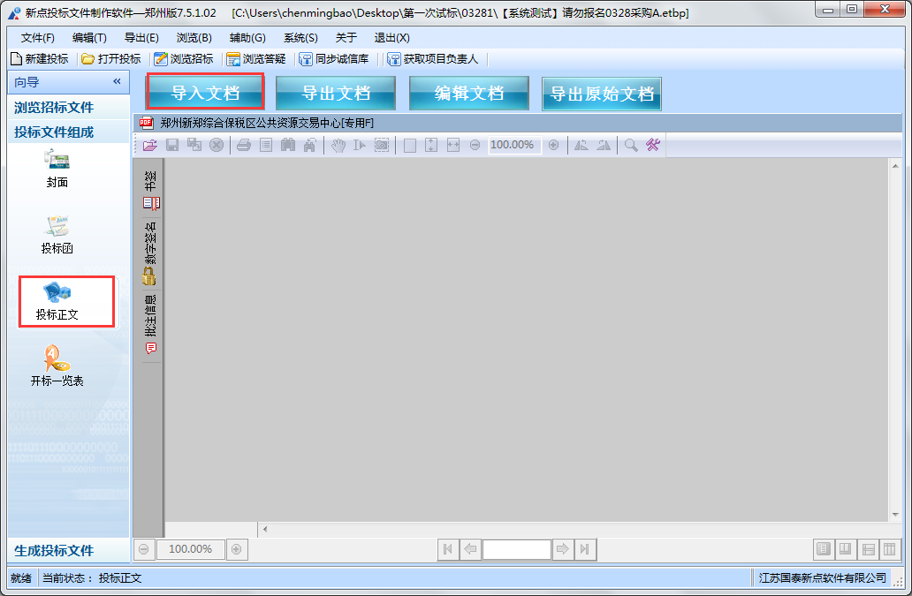

点击导入文档，可以导入doc、pdf、jpeg格式投标文件。

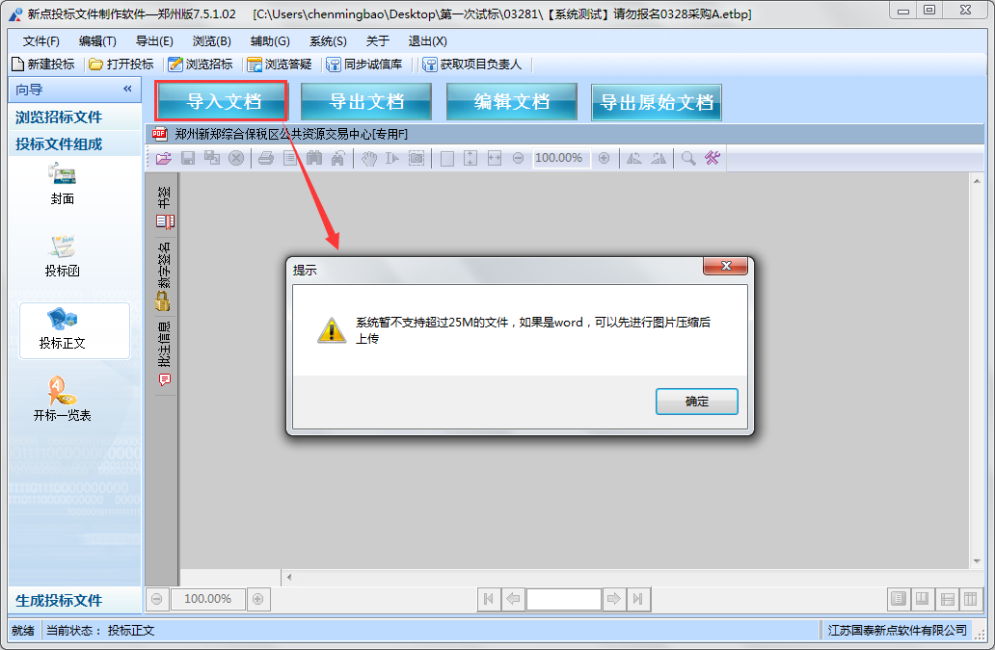

注意：系统暂不支持超过25M的文件，如果是Word，可以先进行图片压缩后上传

### 开标一览表

点击“投标文件组成—开标一览表”进入下图所示页面：

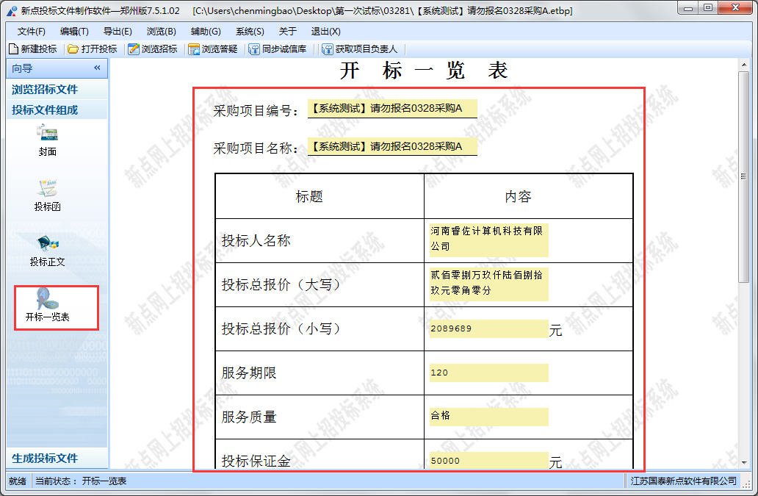填写相关信息即可。

### 生成投标文件

点击“生成投标文件一生成投标文件”，进入下图所示页面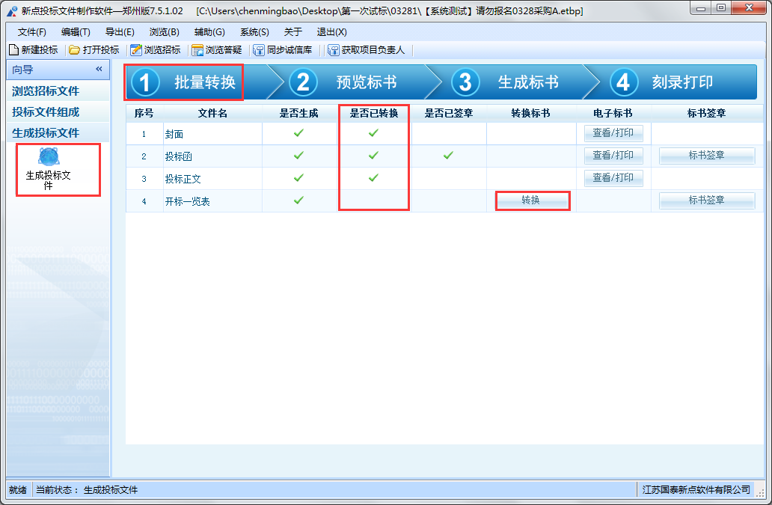

点击“批量转换”按钮，将所有的文件资料转换成PDF格式，转换成之后，在是否转换列里边会打上对号，所有文件都成功转换之后，对需要签章的文件进行签章，如下图所示：

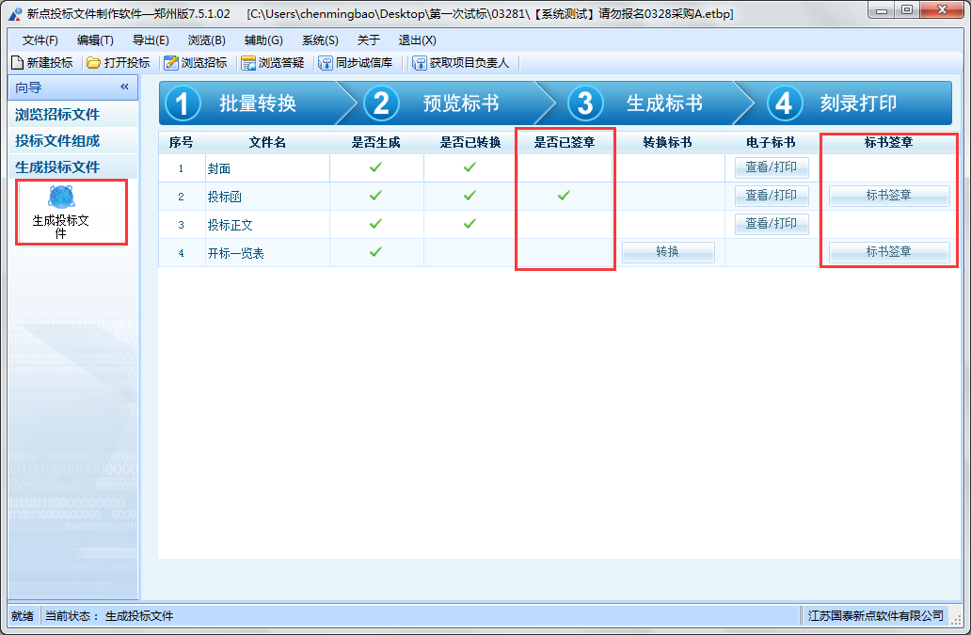

签章页面



只需要对后边带有“标书签章”按钮的文件进行签章即可。签章完成之后，点击“预览标书”按钮，对标书进行预览，确认标书无误之后，点击“生成标书”按钮，进行投标标书生成。